Svečanost primopredaje za
''Projekt obnove komunalnih mostova u Prgomelju i Tisovcu''

Veleposlanik Japana u Republici Hrvatskoj, Nj.E. gdin. Yoshio Tamura posjetio je 16. svibnja 2011, naselja Prgomelje i Tisovac povodom svečanosti primopredaje za ''Projekt obnove komunalnih mostova u Prgomelju i Tisovcu''.
U okviru projekta, Vlada Japana donirala je 39,213 EUR gradu Pakracu kako bi se obnovili komunalni mostovi u Prgomelju i Tisovcu. Donacija je iskorištena za obnovu dvaju komunalnih mostova koji su bili srušeni u domovinskom ratu.
Prilikom svečanosti primopredaje, gdin. Davor Huška, gradonačelnik Pakraca, iskreno je zahvalio na donaciji Vlade Japana i istaknuo važnost ovih dvaju mostova za ljude koji tu žive i za one koji će se vratiti. Također, izrazio je veliku zahvalnost na donaciji usprkos tragediji koja je pogodila Japan u ožujku ove godine. Veleposlanik je izrazio zahvalnost na stalnoj potpori hrvatskog naroda u pogledu tragedije i rekao da je ''obnova mostova osigurala sigurnost ljudi i u budućnosti će potaknuti proces povratka i reintegracije''.
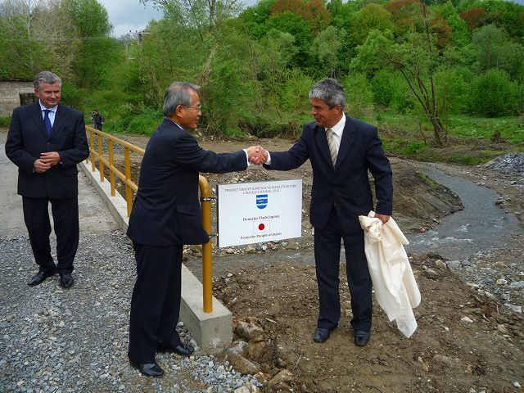
Nakon svečanosti, veleposlanik i gradonačlenik otkrili su ploče zahvale japanskom narodu, u Prgomelju i Tisovcu.

Nj.E. gdin. Yoshio Tamura i gdin. Huška, gradonačelnik Pakraca otrili su ploču zahvale
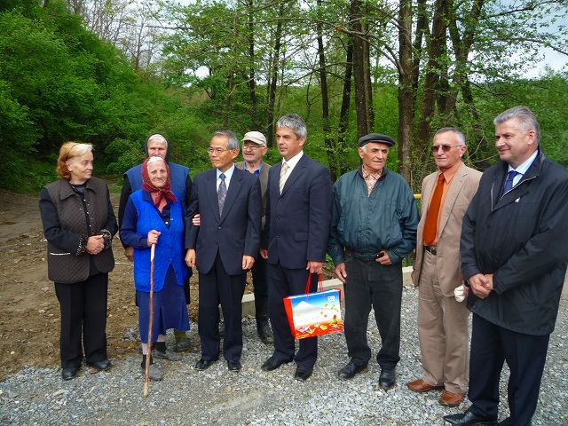

Zahvalnost stanovnika okolnih naselja

